九十九學年度第一學期 班級讀書會記錄單
班級：223 圖書股長：陳俊安 (請簽名)
運用課程:班會活動 參加人數：共 46 人
活動地點：223教室
活動時間： 5 月 6日(自 14:50 時至 15:40 時)
讀書會指導老師或領導人：黃恩宏及李志宏
(請簽名)
- 研究主題或導讀的書籍
*書名(主題)：天空．星星．荒野 *出版社：雙月書屋
*作者：瑞克．巴斯 *譯者：劉泗翰
*其他參考資料或圖書：
*討論內容：夜已深，窗外狂風大作。為怕門窗再度被暴風雨衝破，便已看書打發時間，我以下了決心要徹夜戒備，與暴風雨周旋到天明。而陪伴我的是這本《天空、星星、荒野》，書裡所描述的竟不比窗外的狂野天氣遜色，主角的個性更比狂野的自然還狂野呢。
這本書是美國蒙大拿散文家兼小說家瑞克‧巴斯的新作，收錄兩個短篇與一個中篇小說，都是有關荒野中的人性故事，它們各從不同的角度，剖析人類與自然野域之間，以及補食者與被獵者之間最直接而血淋淋的關係。
- 執行方式
 討論會 □ 參觀 □ 看影片或媒體 □ 其他：
- 成效評估 (由讀書會指導老師填寫)
今天由班長黃恩宏來帶領大家一起來研讀「天空．星星．荒野」這本書，書中內容寫的真好，在「天空、星星、荒野」的故事裡，女主角對母親的追憶整個融入在她對荒野的體驗之中。母親，就像大地一般，而這些故事人物的關係彷彿就是自然界裡經常可見的生命動態。
在巴斯的故事中「人跟自然」互為主體的關係，就像魔術師的把戲一般，一下子是一支棍子，但是等一下卻變成了一束鮮花。巴斯重視不同社群的人與自然互動的態度，讓他不至於落入某些浪漫主義的環保人士將人與自然二分的荒野詮釋觀點，這種同時能夠洞悉人性以及瞭解自然的本事，的確令人讚賞！
因此，誠如班長黃恩宏導讀中所言：「荒野不荒」。事實上，土地是負載著許多人的恩怨情仇的，甚至在某些人跡罕至的荒野描述之中，也處處可見人性幽微的一面；但是較奇怪的是，當我們領悟任何荒野土地上，原來是充滿了如此多人事糾葛以及歷史記憶時，但這些關係卻又如風一般地稍縱即逝！真難掌握。
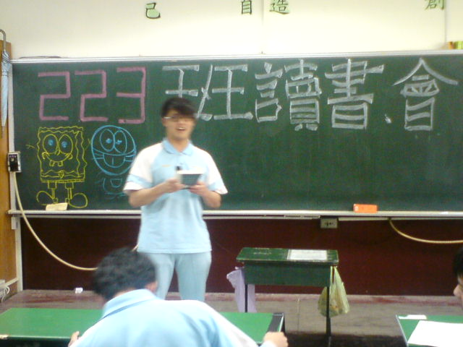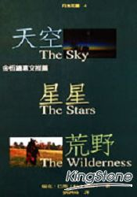

(資料填寫後，請寄至 kfshlib@kfsh.hc.edu.tw信箱)

